2018届高一第三次大考政治试题
注意事项：
1．本试卷分第Ⅰ卷（选择题）和第Ⅱ卷（非选择题）两部分。本试卷共100分，考试时间60分钟。答卷前，考生务必将自己的班级、学号、姓名、考场、座位号填写在答题卷上。
2．回答第Ⅰ卷时，选出每小题答案后，用2B铅笔把答题卡上对应题目的答案标号涂黑，如需改动，用橡皮擦干净后，再选涂其他答案标号。写在本试卷上无效。
- 回答第Ⅱ卷时，将答案写在答题卡上。写在本试卷上无效。

第I卷
一、选择题（每题1.5分、共72分）
某校某同学患大病，学校和班级同学们发起“献爱心募捐”活动，共计募捐到8622.3元和价值1000多元的物品，但医院治疗费需要近1.5万元。还有6000多元的缺口。社会各界也伸出爱心之手，医院也答应暂缓收缴治疗费的一部分，剩余的6000多元缺口可以在半年内缴清。据此回答下列1---2题
1．该同学获得的价值1000多元的物品
A．是商品，因为它们是劳动产品
B．不是商品，因为它们不是劳动产品
C．是商品，因为它们本身有使用价值
D．不是商品，因为它们没用于交换
2．这里1000元是执行___职能，在执行这个职能时，货币是____。
A．价值尺度、想象的货币 B．价值尺度、现实的货币
C．流通手段、一种价值符号 D．流通手段、价值不变的特殊商品
3．2015年1月17日,国家发展改革委员会发布油价指导信息，结合信阳市实际情况,信阳市90油价为每升5.53元，93号汽油售价为每升5.91元,97号汽油售价为每升5.91元,0号柴油售价为每升5.91元。下列选项与材料中货币执行的职能相一致的是
A． 付购房定金5000元 B． 迈腾汽车售价22.8万
C． 预交房租1500元 D． 用400元购买一双皮鞋
甲乙两个消费者交流自己购物心得。甲说：“买东西就要买好的，虽然贵点，但一分钱一分货。”乙说：“买东西还是应该买便宜的，好货也可能便宜。”据此回答4---5题。
4.消费者甲说法的经济学依据是
A．优质产品的包装精美，使用价值大 B．需要购买优质产品的消费者居多
C．优质产品能满足消费者的攀比心理 D．优质产品耗费的社会必要劳动时间多
5．消费者乙说法的可能性在于
①优质产品在市场上供过于求 ②优质产品的社会劳动生产率提高
③消费者讨价还价水平普遍提高 ④消费者选择在销售淡季购买商品
A．①②③ B．①②④ C．①③④ D．②③④
6．消费者总是想用同样多的货币买到更多的商品。但从长远来看，物价持续下降、通货紧缩却不是我们所希望的，因为这会导致
A．流通中的货币量减少→居民购买力下降→社会有效需求不足→生产萎缩
B．社会投资减少→生产萎缩→失业率上升→经济衰退
C．生活资料价格下降→居民购买力上升→居民消费需求增加→物价上涨
D．生产资料价格下降→企业生产成本降低→企业经济效益提高→经济过热
7．信用卡已成为目前普遍使用的存取款工具，人们在生活中越来越喜欢使用信用卡，原因是
①信用卡是一般等价物，可以作为财富的代表
②能够更加方便地购物消费
③信用卡是商业银行发给资信状况良好的客户的一种信用凭证
④可以增强消费安全
A．①② B．①③ C．②④ D．③④
自2009年以来，我国钢铁行业急剧扩张，但是钢材价格却持续低迷。进入2015年，我国钢材价格下跌态势依旧。上半年，重点统计钢企钢材销售结算价格降至3212元/吨，相当于每斤1.6元，与超市白菜价格相差无几。据此回答8---9小题。
8．钢铁为啥卖出“白菜价”、下列对其原因和依据的分析正确的是
A. 能源资源消耗多，生产成本高——商品价值决定价格
B. 产品质量粗劣，产业结构不合理——使用价值决定价格
C. 钢铁产能过剩，供需严重失衡——供求关系影响价格
D.价值规律失灵，缺少强刺激措施——国家加强宏观调控
9．在中国钢材卖出“白菜价”的同时，我们每年依然要用“白金价”进口大量国外钢材。不是钢铁业沦为“夕阳产业”，而是“白菜货”渐渐成为了“夕阳产品”。我国钢铁企业要走出“白菜价窘境”，必须
①适应市场需求，调整产品结构 ②降低生产成本，扩大生产规模
③退出钢铁行业，转产其他产品 ④推进技术创新，提高产品质量
A. ①④ B. ③④ C. ①③ D. ①②
10．美国当地时间2015年9月9日上午10点苹果公司在旧金山比尔格拉汉姆公民大礼堂召开新品发布会，发布了全新的Apple Watch、iPad Pro、Apple TV、iPhone 6s以及iPhone 6s Plus。面对苹果，许多人充满了矛盾之情，因性能好想买，又因贵而无奈。这说明
①苹果产品价格高的根本原因是因为其性能更好
②“因为贵而无奈”说明收入是消费的前提和基础
③苹果公司利用了消费者的攀比心理
④“许多人充满了矛盾之情”说明商品的价值和使用价值之间存在着对立的一面
A. ①② B. ②④ C. ③④ D. ①④
11．经济学原理告诉我们，某物价格高趋，购买者盖寡；反之，价格低趋，购买者必多。但是现实生活中却是：前几年房地产价格不断上涨，购买者趋之若鹜；而今房地产价格下跌，卖楼处却门可罗雀。这是因为
A．价值决定价格，建房成本降低决定了住房价格仍有下降空间
B．人们的消费心理和观念影响消费行为
C．供求关系影响价格，需求减小决定了房价下跌
D．国家强有力的宏观调控政策决定了房价必定走低
12．专家预计到2025年，中国10%到20%的乘用车销售量将来自纯电动、混合动力和其它新能源汽车。新能源汽车在中国之所以有很好的发展前景，是因为
①居民收入的提高，为中等收入的群体购买新能源汽车提供了可能
②新能源汽车作为耗油车的互补品，其推广应用得到了国家的扶持
③新能源汽车的生产和消费符合低碳主导型的产业政策和消费政策
④新能源汽车超低的价格和良好的性能更符合人们求实的消费心理
A.①③ B.②③ C.①④ D.③④
13．为应对劳动力价格上涨的压力，某企业引进先进设备，提高生产的自动化程度，使单位产品人工成本不升反降。这从一个侧面说明了
①价格的变动可以调节生产规模的大小
②价格的变动可以调节生产要素的投入
③劳动力价格上涨对企业既是压力也是动力
④企业的技术改进会带来劳动力价格的上涨
A．①② B．②③ C．②④ D．①③
14．如图，某商品的需求曲线（D）和供给曲线（S）相交于E点。在不考虑其他因素的条件下，会导致E点向E’移动的原因可能有
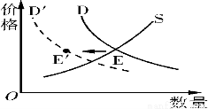
①该商品的替代品实行降价促销
②居民对未来收入预期不乐观
③该商品的互补商品供过于求
④企业普遍采用新技术提高劳动生产率
A．①② B．①③ C．②③ D．③④
15．根据下表内容，若其他条件不变，2014 年我国甲企业生产 M 商品的劳动生产率提高和生产 M 商 品的社会劳动生产率的变化情况分别
年份 | 甲企业的个别劳动时间 | 甲企业生产 M 商品的总产量 | 甲企业创造的价值总量
2013 | 6 | 30 万件 | 900 万
2014 | 4 | 45 万件 | 1125 万

A. 提高 2/3、提高 1/3 B． 下降 2/3、下降 1/3
C．下降 1/2、下降 1/5 D． 提高 1/2、提高 1/5
16．越来越多的人抛开了“买不起才租”的旧观念，过起了“租生活”，“租生活”不仅能花最少的钱享受最大的快乐，而且使过去的“买—用—扔”单线型消费变为现在的“租—用—还”循环型消费。这里的“租生活”
①提高了商品的价值 ②是钱货两清的消费
③体现求实消费心理 ④符合绿色消费原则
A、①② B、②③ C、②④ D、③④
17. 2014年10月8日100美元可兑换612元人民币，2015年1月28日100美元可兑换624元人民币。如果人民币汇率继续按照这一趋势运行，在其他条件不变的情况下，对小张同学可能带来的影响有
①小张去美国留学成本更高
②小张去美国留学成本更低
③小张在超市购买原产美国的商品价格更高
④小张在超市购买原产美国的商品价格更低
A．①③ B．①④ C．②③ D．②④
18．下图是老王家2013年和2014年两年的家庭收支状况（单位：万元）
年份 | 收入 | 食品出支 | 衣物支出 | 学习费用支出 | 旅游等消费支出 | 存款等投资
2013年 | 10 | 2.2 | 1.8 | 1.0 | 2.0 | 3.0
2014年 | 12 | 2.5 | 1.5 | 1.5 | 4.0 | 2.5

由此可见，老王家
A．恩格尔系数降低了近5.1%，消费结构有所改善
B．恩格尔系数降低了近1.2%，生活水平有所提高
C．恩格尔系数两年持平，消费结构不变
D．存款等投资减少，生活水平有所下降
19．恩格尔曲线表示消费者在每一收入水平对某种商品的需求量。下图为不同商品的恩格尔曲线形状（X轴为商品需求量，Y轴为居民收入）。下面的解读中正确的是
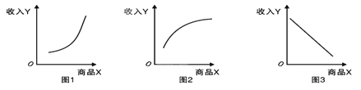
①图1是必需品曲线，需求量随收入增加而逐渐加快
②图2是奢侈品曲线，需求量随收入增加而逐渐加快
③图3是低档品曲线，需求量随收入增加而不断减少
④图1、2、3共同表明收入水平越高，食品需求越少
A．①② B．①④ C．②③ D．③④
20．2015年7月，全国居民消费价格总水平（CPI）同比上涨2.3%，这会影响居民对各种商品和服务的消费量。在居民收入不变的情况下，下列曲线图（横轴X为商品和服务的消费量，纵轴Y为为居民收入水平，d1为CPI上涨前的消费曲线，d2为CPI上涨后的消费曲线），能正确反映这种变化的是
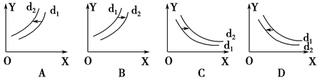
21．值此中秋和国庆两节之际，各商家都借机搞活动促销。特别是各家金店或百货商场的金饰品柜台再度成为国庆黄金周最热闹的地方。如果P为价格，Q为需求量，正确反映材料的是
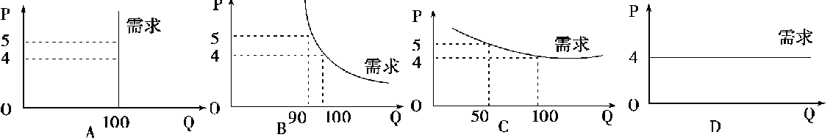
22．某地居民喜食牛肉和羊肉，近几年该地大力发展肉牛养殖业，市场上牛肉供给大幅增加。假定羊肉供给未变，下列判断符合牛、羊肉价格和需求量变化趋势的是
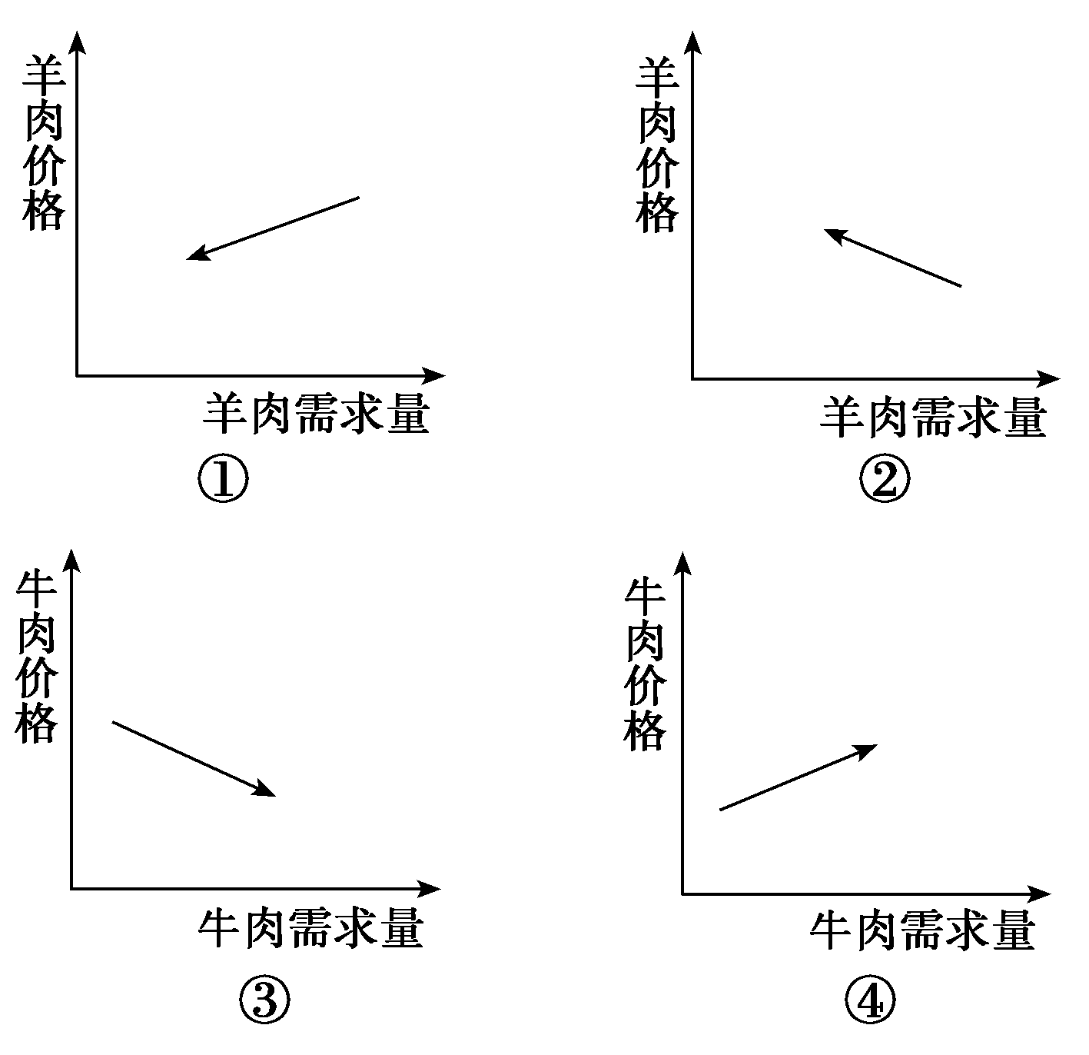
A．①③ B．①④ C．②③ D．②④
23．为保护农民种粮积极性，促进粮食生产发展，国家继续在小麦主产区实行最低收购价政策，并适当提高2014年最低收购价。经国务院批准，2014年生产的小麦（三等）最低收购价提高到每50公斤118元，比2013年提高6元。2014年该政策实施后，可能出现的现象是
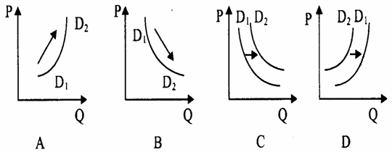
注：P为价格，Q为数量，D₁价格提高前的供给量，D₂为价格提高后的供给量。
24．近年来，我国国有资本向关系国家安全、国民经济重要行业和重大基础设施等六大领域集中态势明显。这种调整
①有利于增强国有经济在关键领域的控制力
②有利于提高国有资产的利用效率，增强国有企业的活力
③有利于国有资产在社会总资产中占优势
④有利于巩固国有经济的主体地位
A．①③ B．①② C．②④ D．③④
25．2015年9月13日印发的《关于深化国有企业改革的指导意见》，是我国新的发展阶段全面深化国有企业改革的行动纲领。旨在完善体制机制，尽快让国有企业的筋骨强健起来、让国有经济的活力迸发出来。以下说法正确的是
①该指导意见有助于确保国有资产在社会总资产中的优势
②该指导意见有助于促进国有经济的发展
③国有经济是社会主义经济制度的基础
④该指导意见有助于巩固国有经济的主导地位
A. ①④ B. ②③ C. ②④ D. ①③
26．广州市发布了新修订的扶持发展民营经济的“1＋9”系列政策文件，确立民资“非禁即入”原则，支持包括个人在内的民间资本参与国企改制重组盘活国有老品牌，并计划未来五年内培育千亿级民企两家。这意味着
A．非公有制经济是社会主义经济的重要组成部分
B．非公有制经济将获得与公有制经济相同的地位
C．各种所有制经济取长补短、平等竞争、相互促进
D．非公有制经济与公有制经济的界限逐渐淡化
27．股民张某购买了中国银行的股票。下列关于张某购买此股票说法，正确的是
①张某持有股票，是到期还本付息的凭证 ②张某必须对中国银行承担一定责任
③张某成为该公司的债权人 ④张某可获得该公司股息、红利或股票升值的收益
A．①②③④ B．①③④ C．①② D．②④
28．苹果手机的机型从最初的iphone4的出现到现在的iphone6s的问世,我们所见到的手机外形更精致、画面更逼真、功能更全面、智能更发达。从某种意义上说，苹果手机的更新换代对消费者的消费起到很大的推动作用。这说明
A．生产决定消费的对象 B．生产决定消费方式
C．生产决定消费质量和水平 D．生产为消费创造动力
29．连接山东烟台海阳市与青岛即墨市的海即跨海大桥，全长3290米，该桥建成后，既能完成海阳与即墨的对接，又能大大缩短青岛、烟台、威海等半岛城市间的距离。沿线居民生活半径迅速扩大，到异地购物、旅游休闲乃至居住、就业更加便捷，新的早出晚归的幸福生活来临了，这说明
①生产决定消费方式 ②生产决定消费水平和质量
③消费拉动经济增长 ④消费带动一个产业的成长
A、①② B、③④ C、②③ D、①④
30．近代以来，西方社会有人推崇消费主义：追求体面的消费，鼓励人们无节制消费，把消费和占有更多物质财富作为一个人成功的标志。该观点
①是正确的，消费对生产有重要的反作用，能拉动经济增长、促进生产发展
②是错误的，过分夸大了消费的作用，并且鼓励人们无节制消费是缺乏理智的
③是正确的，消费主义把消费和占有更多物质财富作为一个人成功的标志
④是错误的，我们要做理性的消费者，量入为出，适度消费；勤俭节约、艰苦奋斗
A．①② B．①③ C．②④ D．③④

31.发展，对于全面建成小康社会、加快推进社会主义现代化，具有决定性意义。要牢扭住经济建设这个中心，聚精会神搞建设，一心一意谋发展。下列举措符合这一要求的有
①全面提高劳动者的素质
②加快科学技术的发展，大力推动科技进步和创新
③改革和调整生产力中与生产关系不相适应的部分
④改革和调整上层建筑中与经济基础不相适应的部分
A．①②③ B．①②④ C．①③④ D．②③④
32．拉伯雷《巨人传》中讲过这样一个故事：巴奴越受羊贩邓特诺诟辱，乃购其一羊驱之入海，群羊见之均起而效尤，纷纷投海，卒至羊贩邓特诺于抢救时亦溺死海中。经济学将这种现象称为“羊群效应”。这种现象给企业经营者的启示是
①要遵循市场规则
②要利用消费者的从众心理
③要克服盲目决策，跟风投资
④要避免盲从，理性消费
A.①③ B.②④ C.②③ D.①④
33．中国石油化工集团公司成立于1998年7月，公司注册资本2316亿元，在2014年《财富》世界500强企业中排名第3位。2015年9月19日，中国石化公益慈善明星项目“健康快车”荣获“明善公益榜·上市公司年度最佳公益实践”奖。以下关于中国石油化工集团公司说法正确的有：
①该公司的资本划分为等额股份，财务必须公开
②该公司的股东按出资比例行使表决权
③该公司的监事会负责对股东大会和董事会的监督
④该公司的股东以其认购的股份为限对公司承担有限责任
A. ①② B. ②③ C. ③④ D. ①④
34．2015年我国参加公务员考试的人数为140.9万人，竞争比例约为64∶1 ，“国考热”依然不减。在中国“学而优则仕”的传统观念影响下，不少人希望能成为一个捧“铁饭碗”吃“皇粮”的公务员，对其它工作则很少考虑。材料启示我们，劳动者在就业的过程中应
①树立自主择业观 ②树立竞争就业观
③树立职业平等观 ④树立多种方式就业观
A.①② B. ③④ C.②③ D.①④
35．公司注册资本登记制度改革放宽了注册资本登记条件：除法律、法规另有规定外，取消了有限责任公司最低注册资本3万元、一人有限责任公司最低注册资本10万元、股份有限公司最低注册资本500万元的限制。这意味着申请企业登记不用再为注册资本发愁，理论上一块钱也能办公司，经营者风险自担。此项改革
①降低企业投资经营门槛，有利于大众创业
②提高企业经济效益，促进小微企业成长
③将有利于激发市场活力，促进经济增长
④增加社会就业岗位，提高股东出资比例
A．①② B．①③ C．②③ D．①④
36．世界轨道交通装备排名前两位的制造商—中国南车和中国北车合并，以“中国中车股份有限公司”的身份，参与世界高铁市场竞争。南北车合并
A、公司全部资本不必划分为等额股份
B、股东将按照出资比例行使表决权
C、旨在通过以优代劣，实现提质增效
D、旨在通过优势互补，提高竞争力
37．“国庆”长假过后，人民网开展了主题为“今年你拿到加班费了吗？”的调查。在回答“如果没有领到加班费你敢不敢告单位”这一问题时，71%的网友选择“不敢”，还有16%的人选择“不和单位计较”。在回答“通过什么渠道解决”时，35%的人选择“消极怠工”，选择“没多少钱，算了”和“无所谓”的各占14%，20%的网友选择“找有关部门或领导反映”。调查结果说明
①劳动者的权利意识和法律意识有待增强
②具有较高的职业道德和奉献精神是劳动者获得权利的前提和基础
③劳动者应通过合法手段和途径维护自身权益
④依法签订劳动合同是维护劳动者权益的重要依据
A.①③ B.①② C.③④ D.②③
38.我国多数企业利润主要来源于制造环节，不仅利润微薄，而且资源消耗大，而国外许多成功企业都把投资重点放在高科技产品的开发和市场开拓上，制造环节则主要靠“借鸡生蛋”。国外成功企业的经营模式对我国企业摆脱困境的启示有
①积极开拓市场，重视售后服务 ②引进先进设备，降低资源消耗
③加大科技投入，调整产品结构 ④减少生产成本，实现薄利多销
A．①③ B．②④ C．①② D．③④
39.国家能源局公布的《煤炭工业发展“十二五”规划》提出，到2015年，通过兼并重组，全国煤矿企业数量从8 000多家控制到4 000家以内，我国会形成10个亿吨级企业。推动企业兼并重组
①能扩大优势企业规模，必然会提高企业的营利能力
②能提高资源利用率，是缓解我国资源紧张状况的根本途径
③能优化资源配置，有利于经济结构战略性调整
④能促使企业以优带劣，有利于发挥市场调节的作用，提高经济效益
A．①② B．②④ C．③④ D．②③
40．2014年8月3日，云南鲁甸地震发生后，中国人民保险集团迅速启动大灾应急预案，统一指挥部署旗下人保财险、人保寿险、人保健康等子公司开展灾情排查，开辟理赔绿色通道。8月5日，人保财险工作组已完成首批赔付，将能繁殖母猪赔款送到了受灾客户手中。以下对此认识正确的是
①保险公司这样做是自觉把社会效益放在首位的表现
②购买保险是规避风险的有效措施
③材料体现出保险的保障功能
④材料所涉保险属于社会保险，购买者收益较低
A．①② B．①④ C．②③ D．③④
41．大学毕业生小新设计的一个动漫形象在网络上风靡一时。小新希望利用这个契机，开办一家由自己控制的公司。这将需要大约20万元的启动资金，他的银行卡上只有5万元。小新可以
A．招募股东，通过股市融集资金
B．发行金融债券，到期偿还本息
C．申请银行贷款，开办有限责任公司
D．争取社会投资，成立合伙人企业
42．若按规定，金融机构人民币存款利率（年利率）一年期为3％，两年期为3．75％。老陈有10000元闲置资金，准备存两年，那么，这笔钱以一年期连续存（第一期利息计入第二期本金）两年的利息比存一个两年期的利息
A．少141元 B．多141元 C．少150元 D．多150元
43．2015年5月1日开始实施的《存款保险条例》，按照存款保险制度规定，成员银行缴纳保费形成保险基金，当成员银行破产清算时，使用银行保险基金按规定对存款人进行偿付。存款保险实行限额偿付，向存款人最高偿付限额为人民币50万元。这一规定旨在
A．降低储户投资风险，增加储户实际投资收益
B．增加社会保险种类，提升存款者的风险意识
C．维护储户存款安全，有利于金融秩序的稳定
D．避免银行业间竞争，为公众提供更优质服务
44．“余额宝”这一业务逐步进入成熟期，客户行为规律性很强，形成了独特的客户生态圈。近段时间“余额宝”的投资需求曲线（如下图所示），由D1向D2移动（P为投资收益率，Q为投资需求数量）。下列可能导致这一现象出现的是
①商业银行同期存款利率稳步提高
②央行宣布将完善互联网金融管理，并鼓励其发展
③股市下跌，居民理财产品实现多元化
④经济持续发展，城乡居民可支配收入增加
A．①② B．①③ C．②③ D．②④
45．下表是2014年7月-2015年7月，赵某的投资情况，你认为让赵某改变投资结构比例的原因，最可能的有
项目 | 房地产 | 存款储蓄 | 国债 | 股票
2014年 | 20% | 25% | 22% | 20%
2015年 | 10% | 10% | 45% | 48%
①国家上调人民币存贷款利率
②国家继续加强对房地产市场的调控
③预期上市公司业绩水平提高
④我国物价总水平仍全面持续的上涨
A.①② B.①④ C.②③ D.③④
46． 央行决定，自2015年10月24日起，下调金融机构一年期存款基准利率0．25个百分点。假如你有20万资金用于投资，下图中从理论上讲既能使资金得到充分利用，又能获得较高收益的是（Y是购买股票，X是存款储蓄）
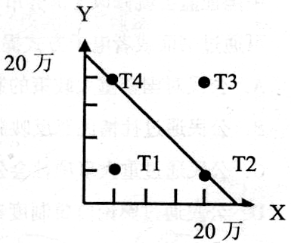
A．Tl B．T2 C．T3 D．T4
47．进入2015年，中国股市一路高歌猛进。6月9日，上海证券交易市场（沪市）股票大盘指数达到5147点，股民赚得盆满钵盈。7月8日，沪市股票综合指数暴跌6.97%，以3467点收盘。一个月的时间，沪市损失的市值相当于十个希腊的GDP。下列对股票的认识，你认为合理的是
①股票是股份有限公司在筹集资本时向出资人出具的债务凭证
②投资股票风险大、收益高
③股份有限公司发行的股票都可以上市交易
④股市有风险，投资股票需谨慎
A．①③ B．②③ C．②④ D．①④
48．小王刚刚参加工作，想买一套总价60万的住房，他和家人商量了两套方案。方案一：举全家之力一次性付款，可得到房价1%的优惠；方案二：先交首付50%，其余款项办理按揭，期限为10年，总计大约需要缴纳18万元利息。对这两套方案的评价合理的是
①方案一既可以得到优惠又无需支付利息，是一种较为实惠的选择
②方案一比方案二节省了18万元，对于年轻人来说是最好的选择
③方案二比方案一多支付了18．6万元，但增强了家庭10年间的消费能力
④方案二虽然多支付了18．6万元利息，但分散在10年的时间中，压力不会太大
A．①④ B．①③ C．②③ D．②④

第II卷
二、主观题
49．阅读材料，回答问题（20分）
材料一：随着网络的普及，我国的网络购物用户达到3.02亿。网购火爆不仅刺激消费、扩大内需，而且也使消费者获得物美价廉的商品、经营者获得强劲发展的动力。作为一个正在发展壮大的产业，它不仅直接产生了美术设计、网购服务、仓储、配送等行业，而且还催生了网模、网购推销员等新兴衍生职业。
材料二：中国的储蓄率高达47%，居世界首位。中国储蓄率高，消费率低，在目前我国转变经济发展方式的关键时期，加快城乡居民消费水平增长，促进消费的可持续性尤为重要。
（1）根据材料二,你认为国家应如何促进居民消费水平的提高？（8分）

（2）结合材料一，运用生产与消费关系的知识，分析网络消费增长的经济意义。（12分）

50．（8分）新华网推出的《2014“毕业季”大学生就业大调查》表明，学历、户籍、性别依然是不少大学生就业的三大“拦路虎”。一项关于“就业歧视”的投票结果，56.3%的受访者选择了“学历查三代”，26.5%的人选择了户籍限制，12.4%的人选择了性别歧视。调查显示，近一半的大学生有意愿报考公务员。
据跟踪调查，许多大学生就业后曾遭遇自身权益得不到保障问题。如经常免费加班、节假日不能正常休息。一些私营企业甚至不给大学生缴纳养老保险、医疗保险、失业保险等。
联系材料，结合所学《经济生活》知识，回答下列问题：
针对自身权益得不到保障问题，你认为劳动者应该如何维护自己的合法权益。（8分）

2018届高一第三次大考政治参考答案
一．选择题答案
1-----5 DABDB 6----10 BCCAB 11-----15 BABAD 16-----20 DAACA
21----25CAABC 26-----30CDDAC 31------35 BCDBB 36-----40 DAACC 41----45 CACDC 46-----48DCB
49（1）①大力发展经济，增加城乡居民收入；
②完善社会保障体系，保障低收入者的基本生活；
③保持物价的基本稳定；
④规范收入分配秩序，缩小收入差距；
⑤引导人们树立正确的消费观。（8分）
（2）①消费对生产有重要的反作用，网络消费增长有利于拉动经济增长、促进生产发展；（3分）
②消费形成新的需要，对生产的调整和升级起着导向作用。网络消费的增长能够推动我国经济结构调整以及产业结构优化升级；（3分）
③一个新的消费热点的出现往往能带动一个产业的出现和成长。网络消费的增长推动了配送、网模等行业的迅速发展；（3分）
④消费为生产创造新的劳动力。网络消费能增加就业，提高劳动者和管理者的素质，促进管理创新。（3分）

50、针对自身权益得不到保障问题，劳动者应该：
①自觉地履行劳动者的义务是获得权利、维护权益的前提.（2分）
②依法签订劳动合同是维护权益的重要保证。（2分）
③劳动者要增强权利和法律意识，当自己的权益受侵犯时，可以通过投诉、协商、申请调解、申请仲裁、向法院起诉等途径加以维护。（4分）

